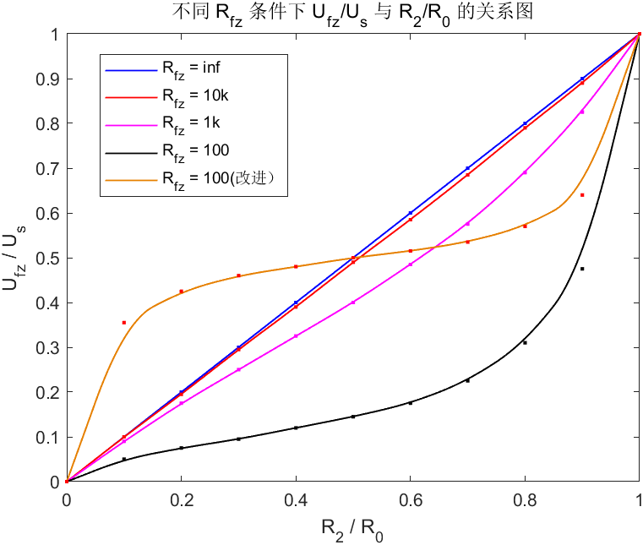





|         | 0    | 100  | 200  | 300  | 400  | 500  | 600  | 700  | 800  | 900  | 1000 |  
|---------|------|------|------|------|------|------|------|------|------|------|------|  
| ∞       | 0.00 | 0.20 | 0.40 | 0.60 | 0.80 | 1.00 | 1.20 | 1.40 | 1.60 | 1.80 | 2.00 |  
| 10k     | 0.00 | 0.20 | 0.39 | 0.59 | 0.78 | 0.98 | 1.17 | 1.37 | 1.58 | 1.78 | 2.00 |  
| 1k      | 0.00 | 0.18 | 0.35 | 0.50 | 0.65 | 0.80 | 0.97 | 1.15 | 1.38 | 1.65 | 2.00 |  
| 100     | 0.00 | 0.10 | 0.15 | 0.19 | 0.24 | 0.29 | 0.35 | 0.45 | 0.62 | 0.95 | 2.00 |  
| 100（改进） | 0.00 | 0.71 | 0.85 | 0.92 | 0.96 | 1.00 | 1.03 | 1.07 | 1.14 | 1.28 | 2.00 |

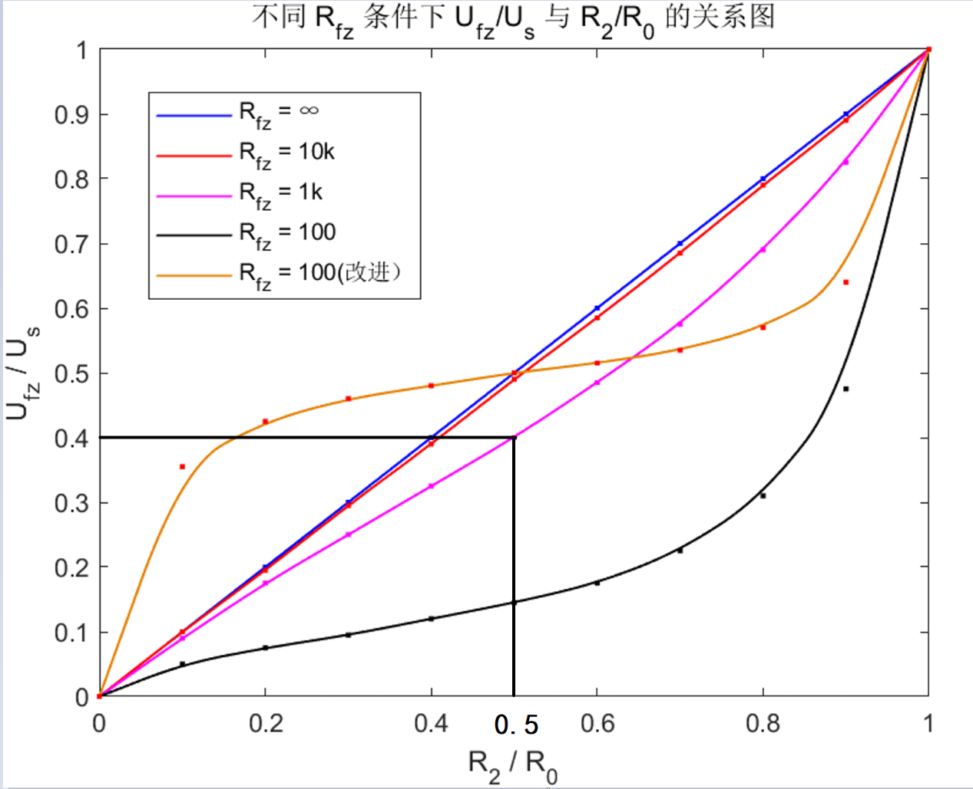 values = spcrv([[x(1) x x(end)];[y2(1) y2 y2(end)]],3);

plot(values(1,:),values(2,:),"LineWidth",0.8);

>> title("U_fz/U_s斜率随R_2/R_0变化图")

>> title("U_f_z/U_s斜率随R_2/R_0变化图")

>> values = spcrv([[x1(1) x1 x1(end)];[y3(1) y3 y3(end)]],3);

plot(values(1,:),values(2,:),"LineWidth",0.8);

title("U_fz/U_s斜率随R_2/R_0变化图(细节）")